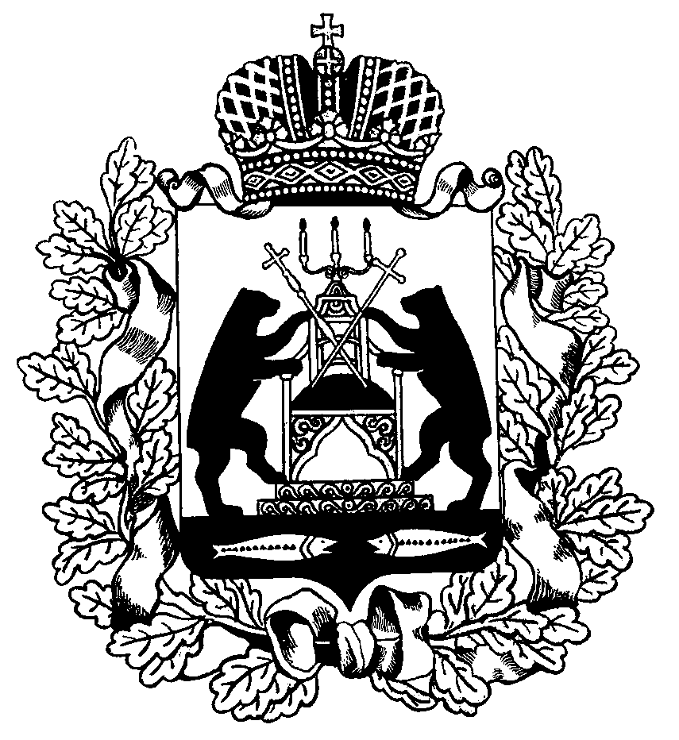

Российская Федерация
Новгородская область Чудовский район

АДМИНИСТРАЦИЯ
ГРУЗИНСКОГО СЕЛЬСКОГО ПОСЕЛЕНИЯ

ПОСТАНОВЛЕНИЕ
от 14.02.2018 № 30
п. Краснофарфорный

О внесении изменений в Поря-
док проведения антикоррупци-
оной экспертизы нормативных
правовых актов(проектов нор-
мативных правовых актов) Ад-
министрации Грузинского сель-
ского поселения

ПОСТАНОВЛЯЮ:

1. Внести в Порядок проведения антикоррупционой экспертизы нормативных правовых актов(проектов нормативных правовых актов) Администрации Грузинского сельского поселения, утвержденный постановлением Администрации Грузинского сельского поселения от 28.12.2009 № 60, следующие изменения:
  - пункт 2 изложить в следующей редакции:
«2. Антикоррупционная экспертиза нормативного правового акта
2.1. Антикоррупционная экспертиза нормативного правового акта проводится при проведении мониторинга применения нормативного правового акта и проведения правовой экспертизы.
2.2. Мониторинг проводится специалистами администрации, являющимися разработчиками нормативного правового акта.
2.3. Мониторинг проводится в порядке, установленном постановлением Администрации Грузинского сельского поселения от 27.11.2017 № 294 «Об утверждении Положения о порядке проведения мониторинга муниципальных нормативных правовых актов Администрации Грузинского сельского поселения»
2. Опубликовать постановление в бюллетене «Официальный вестник » и разместить на официальном сайте Администрации Грузинского сельского поселения.

Глава поселения И.А. Максимов

